№ п/п | Наименование товара, работ, услуг | Ед. изм. | Кол-во | Технические, функциональные характеристики
 |  |  |  | Показатель (наименование комплектующего, технического параметра и т.п.) | Описание, значение
1. | Урна круглая деревянная на ж/б  основании  МФ 6.063  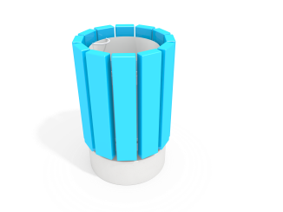 | Шт. | 1
 |  |  |  | Высота от (мм) | 670 (± 10 мм)
 |  |  |  | Ширина (мм) | 430 (± 10мм)
 |  |  |  | Длина (мм) | 430 (± 10мм)
 |  |  |  | Применяемые материалы:
 |  |  |  | Каркас | Должен быть выполнен из металлической полосы толщиной не менее 4 мм, имеющий бетонное основание.
 |  |  |  | Описание | Каркас урны обшит брусом голубого цвета толщиной не менее 40 мм
 |  |  |  | Материалы | деревянные бруски должны быть выполнены из сосновой древесины, подвергнуты специальной обработке и сушке до мебельной влажности 7-10%, тщательно отшлифованы со всех сторон и покрашены в заводских условиях профессиональными двух компонентными красками ,  Металл покрашен полимерной порошковой краской. Все метизы оцинкованы

